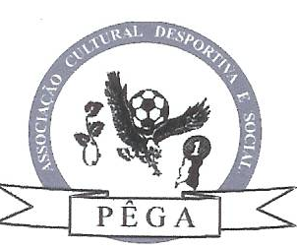
ASSOCIAÇÃO CULTURAL DESPORTIVA E SOCIAL
PÊGA
Instituição Particular de Solidariedade Social
(Fundada em 2001)

CONVOCATÓRIA
Assembleia-Geral

Em cumprimento do disposto na alínea a) do Nº. 1 do art. 27º dos estatutos, convoco a Assembleia-Geral da Associação Cultural, Desportiva e Social de Pêga, a reunir no próximo dia 11 de Dezembro de 2016, com início às 13 horas e termo às 18 horas, no salão da Junta de Freguesia, com a seguinte ordem de trabalhos:
- Eleição dos corpos gerentes para o quadriénio 2017-2020.
Nota: As listas concorrentes devem ser entregues ou enviadas em envelope fechado, dirigidas ao Senhor Presidente da Mesa da Assembleia-Geral, para a Largo do Campo de Jogos Nº. 1, 6300-155 Pêga (edifício do Centro de Dia/Lar) até ao dia 2 de Dezembro de 2016, para no dia 4 de Dezembro de 2016 se poder proceder à verificação de legalidade e respectivo sorteio, pelas 17 horas em reunião a realizar na sede da Junta de freguesia.

Pêga, 21 de Novembro de 2016
O Presidente da Mesa da Assembleia- Geral

(Fernando Manuel Nunes Martins)

